南京欣威视通信息科技股份有限公司
Android应用&开发-笔试题
姓名： 潘锐琦 得分：

注意事项：答题时间为 120分钟，请勿上网查询，满分为 100 分。

【1】JAVA中断一个线程有哪些方法？（5分）
- stop()方法强行终止线程
- 调用thread.interrupt()方法中断

【2】Android SurfaceView和View的区别？（5分）
- View运行在主线程，适合更新频率低的场景。
- SurfaceView运行在其它子线程，适用于高频率更新的场景。

【3】Android从一个Activity跳转到另外一个Activity，2个Activity生命周期的变化？（10分）
- 跳转过程：
  - A执行onPause。
  - B执行onCreate，onStart，onResume
  - A执行onStop
- 返回过程：
  - B执行onPause
  - A执行onRestart,onStart,onResume
  - B执行onStop，onDestory

【4】写出常用设计模式？并用代码实现一个比较擅长的设计模式（10分）
- 单例模式， 工厂模式，观察者模式，建造者模式等
- 单例模式
public class Single {
private static volatile Single instance;

private Single() {}

public static Single getInstance() {
if (instance == null) {
synchronized (Single.class) {
if (instance == null) {
instance = new Single();
}
}
}
return instance;
}
}

【5】画出Http的握手过程？（15分）

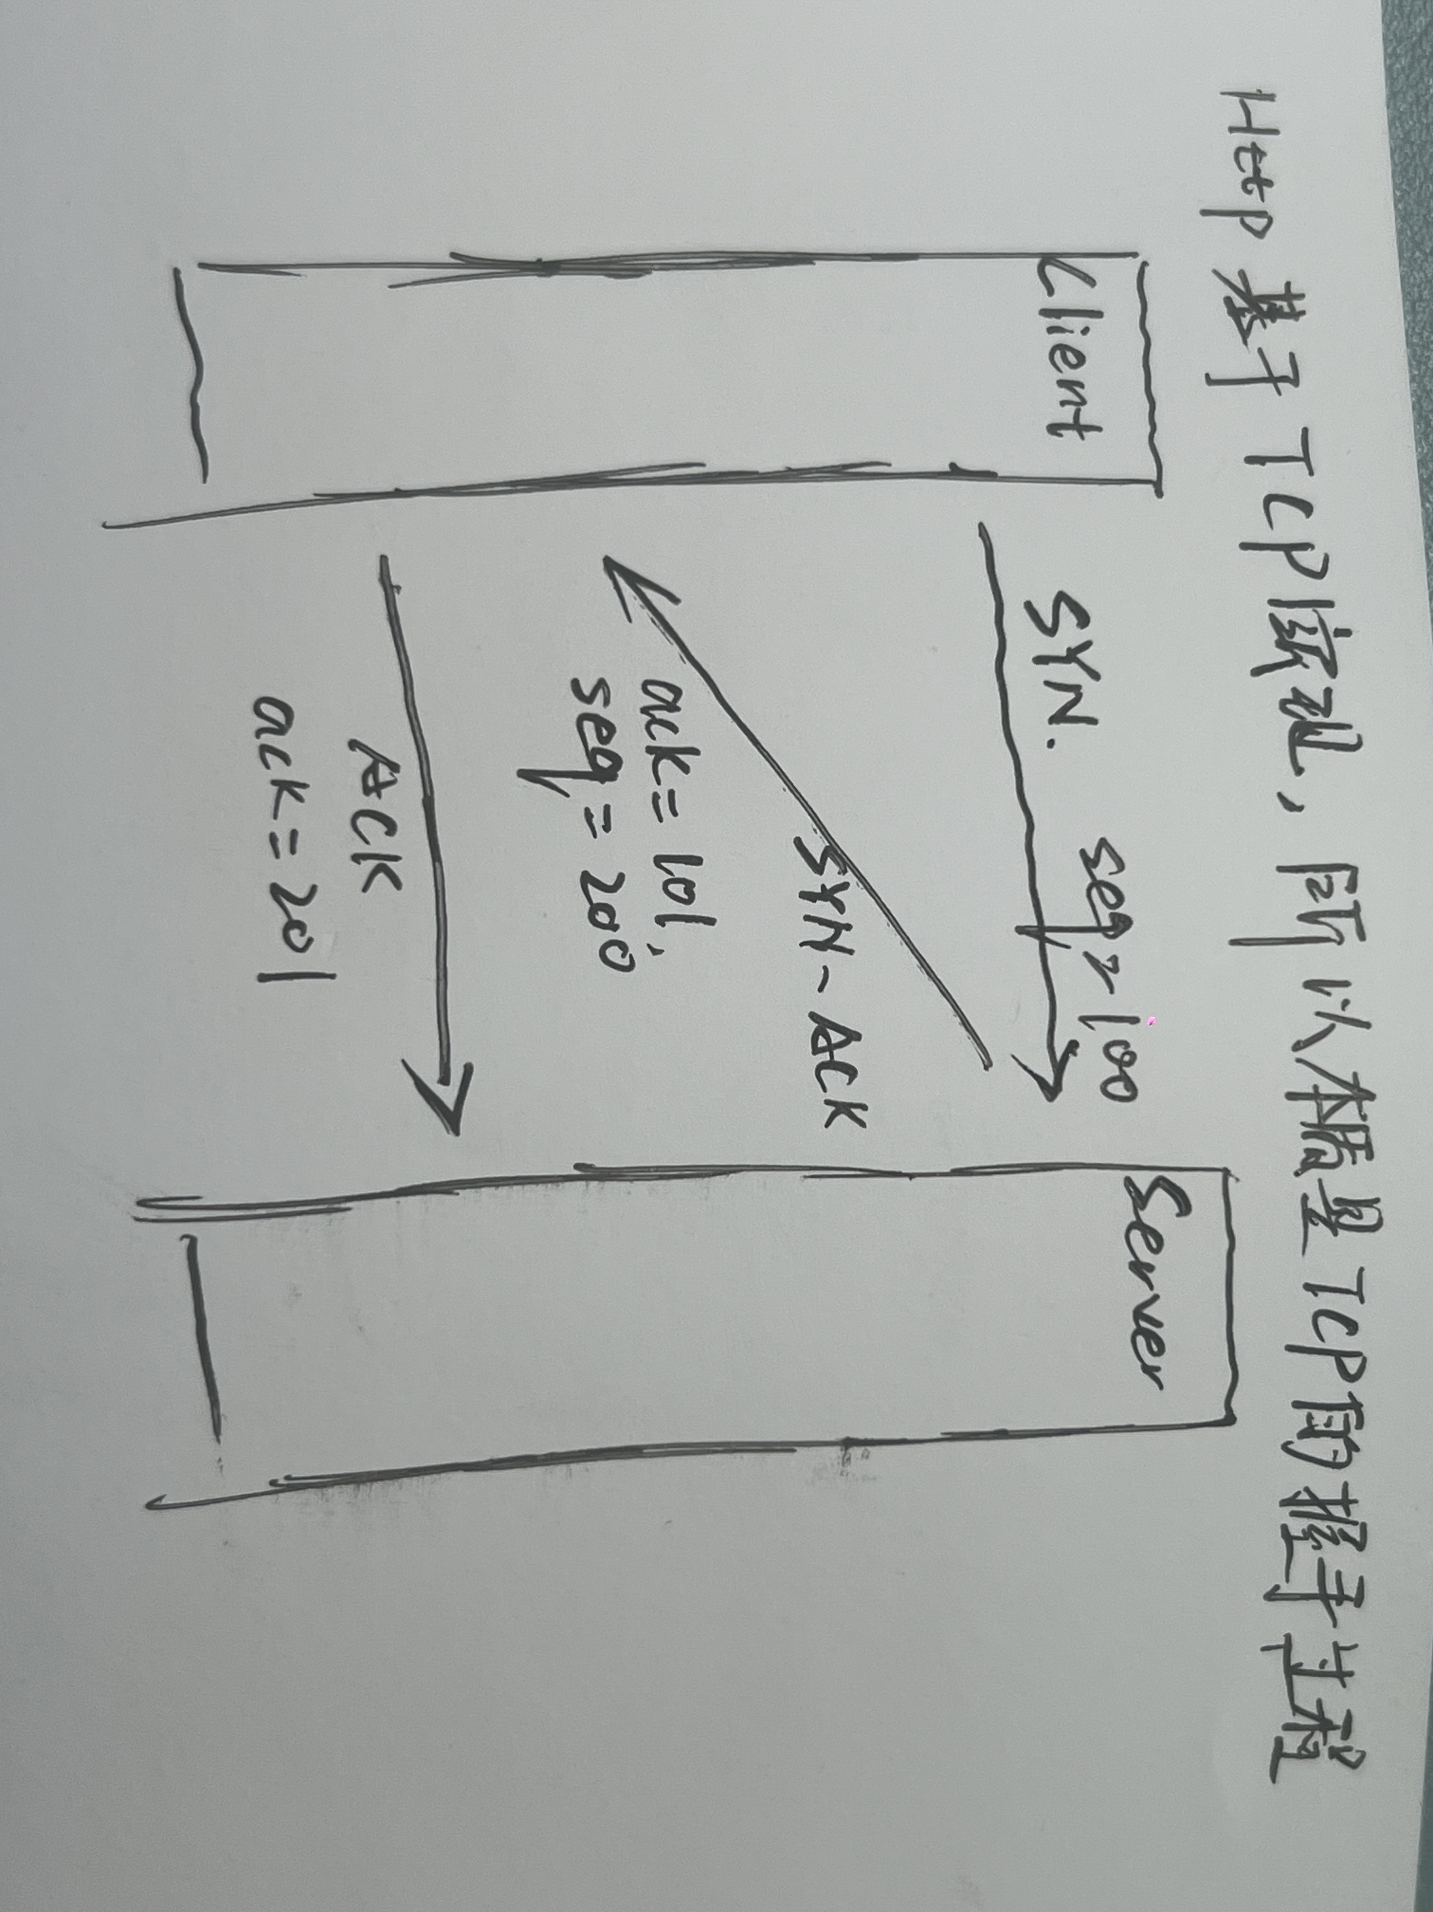

【6】用递归实现，一个1 …… n的求和函数：int sum(int n)；（10分）

public int sum(int n) {
if (n <= 0) {
return 0;
}
return n + sum(n - 1);
}

【7】给定一个包含黄色、白色、蓝色、黑色和红色，一共 n 个元素的数组，原地对它们进行排序，使得相同颜色的元素相邻，并按照黄色、白色、蓝色、黑色、红色顺序排列。
此题中，我们使用整数 0、1、2、3、4 分别表示黄色、白色、蓝色、黑色、红色。（10分）
(注意:不能使用代码库中的排序函数来解决这道题)

示例:
输入: [2,0,2,1,3,4,4,1,0,3]
输出: [0,0,1,1,2,2,3,3,4,4]

public void sortColor(int[] nums) {
int start = 0;
// 按颜色顺序依次处理，[0 - start}表示已排序区间
for (int color = 0; color <= 4; color++) {
for (int i = start; i < nums.length; i++) {
if (nums[i] == color) {
swap(nums, i, start);
start++;
}
}
}
}

private void swap(int[] nums, int i, int j) {
int temp = nums[i];
nums[i] = nums[j];
nums[j] = temp;
}

【8】根据以下条件，设计一个算法将给定的有序数组随机打乱；（15分）
提供：随机函数int random(int n)，返回0-n区间的一个整数；

示例:
输入:[0, 1, 2，..., 99]
输出:[78,1,15,3, ..., 2]

public void helper(int[] nums) {
for (int i = nums.length - 1; i > 0; i--) {
int j = random(i);
swap(nums, i, j);
}
}

private void swap(int[] nums, int i, int j) {
int temp = nums[i];
nums[i] = nums[j];
nums[j] = temp;
}

【9】 图片A和图片B的像素Byte分别存放在一维数组byte[] dest和byte[] src中，如何实现图片B拷贝到图片A中？（15分）
void copyBitmap(int W，int H，int m，int n，int x， int y，byte[] dest，byte[] src)；
注意：
- 不可使用drawBitmap函数
- 图片数据存放规则，先存放第一行，接着第二行，以此类推；横轴为X坐标，数轴为Y坐标
public void copyBitmap(int W, int H, int m, int n, int x, int y, byte[] dest, byte[] src) {
//边界检测
if (x >= W || y >= H)
return;

//综合考虑x,y和自身
int row = Math.min(n, H - y);
int col = Math.min(m, W - x);

for (int i = 0; i < row; i++) {
//计算起始索引和目的索引
int srcIndex = i * m;
int destIndex = (y + i) * W + x;
for (int j = 0; j < col; j++) {
dest[destIndex++] = src[srcIndex++];
}
}
}

